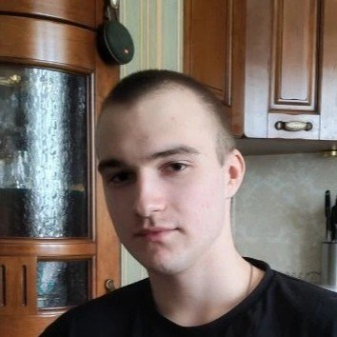 | Стрельников Кирилл Викторович  Мужчина, 18 лет, родился 7 июля 2008  +7 (977) 8938337 — предпочитаемый способ связи • tg - @unusual_dreamguy  bruhqqww29@gmail.com  telegram: @unusual_dreamguy  Проживает: Москва  Гражданство: Россия, есть разрешение на работу: Россия  Не готов к переезду, не готов к командировкам
Желаемая должность и зарплата
Специалист по информационной безопасности  Специализации:  — Другое  Тип занятости: полная занятость, стажировка  Формат работы: на месте работодателя, удалённо, гибрид  Желательное время в пути до работы: не имеет значения |  | 75 000 ₽ на руки
Образование
Среднее
2028  Среднее | КИПФИН, колледж информатики и программирования при Финансовом Университете
Навыки
Знание языков | Русский — Родной  Английский — B1 — Средний
Навыки | Английский язык Электронная почта Этичный хакинг Тестирование безопасности Pentest Linux SOC Windows 7 Windows 8 TCP/IP OWASP Top 10 RDP FIrewall Защита персональных данных Terminal Server
Дополнительная информация
Обо мне | О себе:  Junior SOC Analyst (L1) / Intern. Практика с инструментами анализа трафика, форензики, логирования, ОС и SIEM. Участвую в CTF.  Учёба:  Оканчиваю 2 курс колледжа КИПФИН, специальность «Обеспечение безопасности автоматизированных систем» 10.02.05  Навыки:  • Сети: TCP/IP, VLAN, настройка OPNSense для проксирования трафика, Wireshark (PCAP — брутфорс, DNS-туннелирование, поиск C2)  • ОС: Windows (Event Logs, реестр, процессы), Linux (CLI, права)  • Форензика: FTK Imager, ProcExp, Autoruns, TCPView, основы Volatility  • Логи: Event Logs (Security, System, PowerShell), syslog, journalctl  • MITRE ATT&CK: T1110, T1059, T1078 (могу применить к анализу)  • Инструменты L1: Autoruns для поиска персистенции, анализ процессов через ProcExp  • Веб: OWASP Top 10 (понимаю основные уязвимости)  • Языки: Bash (изучаю), английский (B1 — читаю техническую документацию)  Кейсы в роли SOC L1 (учебные):  1. Брутфорс RDP — анализ Event Logs (ID 4625 и другие), выявление source IP, передача в L2 с оформлением краткого отчёта  2. DNS-туннелирование — разбор PCAP в Wireshark, обнаружение подозрительных запросов (криптомайнер-домены)  3. Написал отчёт по лабораторной (WebStrike | Network Forensics) как SOC L1 специалист (ниже ссылка на гит хаб)  CTF и курсы:  HTB CTF Try Out, Студ-ИТ, Траектория будущего, МИР-КРИПТО. Курсы Stepik: «Основы компьютерных сетей», «Linux: основы командной строки» (в процессе)  Профили:  TryHackMe: https://tryhackme.com/p/Gutsexe  CyberDefenders: https://cyberdefenders.org/p/Guts  Github: https://github.com/Bruuhmaan/SOC_reports

